Информация о прямой продаже пустующего дома
Черноборским сельским исполнительным комитетом производится прямая продажа пустующего дома согласно Указу Президента Республики Беларусь от 24 марта 2021 № 116 «Об отчуждении жилых домов в сельской местности и совершенствовании работы с пустующими домами» и постановления Совета Министров Республики Беларусь от 23 сентября 2021 года № 547 «О реализации Указа Президента Республики Беларусь от 24 марта 2021г. № 116»
Наименование объекта | Одноквартирный жилой дом
Местонахождение объекта | Могилевская область, Быховский район, д. Кучин, ул. Кучинская, д. 39
Продавец объекта | Черноборский сельский исполнительный комитет  213317, Могилевская область, Быховский район, агрогородок Черный Бор, улица Промышленная, 12.
Описание объекта | одноэтажный бревенчатый одноквартирный жилой дом, общей площадью жилого помещения 60 кв.м.
Стоимость объекта, бел. рублей | 1 базовая величина (42 рубля) (согласно решения Могилевского областного исполнительного комитета от 13 сентября 2021г. № 5-58 «Об отчуждении пустующих жилых домов на территории Могилевской области»)
Адрес, время и порядок приема заявок | 213317, Могилевская область, Быховский район, аг. Черный Бор, улица Промышленная, 12  время приема с 8.00 до 13.00 и с 14.00 до 17.00 по рабочим дням, заявки принимаются до истечения 30 календарных дней со дня опубликования информации о прямой продаже пустующего дома
Представление документов | Заявка по установленной форме, копия документа, удостоверяющего личность без нотариального засвидетельствования
Контактные телефоны | председатель Черноборского сельского исполнительного комитета Савостиков Юрий Степанович 80223174106, 80295544423, специалист Нужкова Нина Николаевна т. 802231 70660

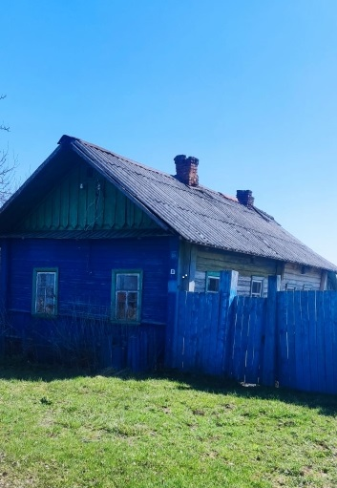
Претендентом на покупку пустующего жилого дома до истечения 30 календарных дней со дня опубликования сведений о его прямой продаже представляются лично либо через своего представителя в местный исполнительный и распорядительный орган следующие документы:
- заявка на покупку пустующего жилого дома по форме, установленной Государственным комитетом по имуществу;
- гражданином - копия документа, удостоверяющего личность, без нотариального засвидетельствования;
- индивидуальным предпринимателем – копия свидетельства о государственной регистрации без нотариального засвидетельствования;
- представителем или уполномоченным должностным лицом юридического лица Республики Беларусь - доверенность, выданная юридическим лицом, или документ, подтверждающий полномочия должностного лица, копии документов, подтверждающих государственную регистрацию юридического лица, без нотариального засвидетельствования, документ с указанием банковских реквизитов юридического лица;
- представителем или уполномоченным должностным лицом иностранного юридического лица - копии учредительных документов и выписка из торгового реестра страны происхождения (выписка должна быть произведена в течении года до подачи заявки) либо иное эквивалентное доказательство юридического статуса в соответствии с законодательством страны происхождения с переводом на белорусский или русский язык (верность перевода или подлинность подписи переводчика должны быть засвидетельствованы нотариусом или лицом, уполномоченным совершать нотариальные действия), доверенность или документ, подтверждающий полномочия должностного лица, документ о финансовой состоятельности, выданный обслуживающим банком или иной кредитно-финансовой организаций, с переводом на белорусский или русский язык (верность перевода или подлинность подписи переводчика должны быть засвидетельствованы нотариусом или лицом, уполномоченным совершать нотариальные действия).

Документы, составленные за пределами Республики Беларусь в соответствии с законодательством иностранного государства, должны быть легализованы, если иное не предусмотрено законодательством.
В случае поступления двух и более заявок от претендентов на покупку пустующего дома его продажа будет осуществляться по результатам аукциона.

